- **Der Schnellenmarkt -**

**Beurteilung denkmalgeschützter Bauwerke und Hinweise für Sanierungsmaßnahmen**

Ein Bildungsgänge-übergreifendes Projekt in Zusammenarbeit mit der Deutschen Stiftung Denkmalschutz



**Berufsbildende Schulen I**

**Uelzen**



Umweltschule in Europa

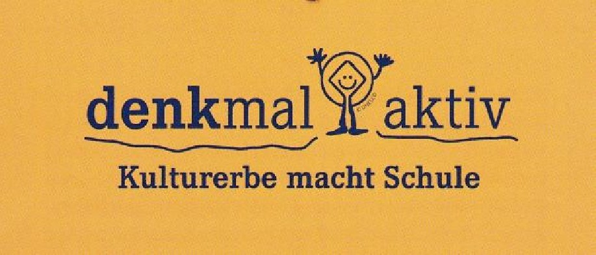

Im Schuljahr 2016 / 2017

# Vorwort, Herr Oberstudiendirektor Stefan Nowatschin

In Kooperation mit der Deutschen Stiftung Denkmalschutz führte die BBS I Uelzen in diesem Schuljahr ein Projekt unter dem Motto „Energetische Sanierung im Denkmalschutz“ durch. Mit dem Projektvorschlag „Schnellenmarkt Uelzen, Untersuchungen und Hinweise für eine Sanierung“, erhielt die im Jahr 2016 zweifach national für nachhaltige Bildung ausgezeichnete BBS I Uelzen die Zusage auf die Projektunterstützung durch die Stiftung.

Als Regionales Kompetenzzentrum (ReKo) nachhaltiger beruflicher Bildung ist die BBS I Uelzen Ende Januar 2016 vom Rat für Nachhaltige Entwicklung als N-Werkstatt-Projekt 2016 ausgezeichnet worden. Das kontinuierlich weiterentwickelte Nachhaltigkeitskonzept der BBS I Uelzen wurde am 11.07.2016 beim 1. Deutschen BnE-Agendakongress vom Bundesbildungsministerium, durch Frau Bundesministerin Wanka, und der Deutschen Unesco-Kommission mit dem nationalen Titel: **„Hervorragender Lernort nachhaltiger Entwicklung“** ausgezeichnet. Unser Beispiel ist derzeit einzigartig in Deutschland, besitzt aber Vorbildcharakter für die zukünftige Organisation von nachhaltigen Lernorten. Unser Nachhaltigkeitskonzept ist auch international gefragt, wie die Einladung meiner Person zur Weltklimakonferenz am 15.11.2016 zeigte. Die in Marrakesch (Marokko) anwesenden internationalen Berufsbildungsexperten waren vom „Uelzener Nachhaltigkeitskonzept“ sehr beeindruckt und wünschen mehr darüber zu erfahren.

Unsere Nachhaltigkeit wird wesentlich davon getragen, dass es uns gelingt, in vielfältigen Lernpartnerschaften und zunehmend vernetzter, im Sinne von „Wissen teilen“, zu agieren. Ideal dafür sind reale und nach Möglichkeit regionale Projekte, bei denen sich die Auszubildenden in der dualen Berufsausbildung, unsere zukünftigen Fachkräfte der Region, aber auch die Vollzeitschülerinnen und Schüler unserer weiterführenden Schulformen (Fachoberschulen, Berufliche Gymnasien) konkret und vernetzt einbringen können. Das von der Deutschen Stiftung Denkmalschutz ausgeschriebene Projekt bot dafür eine exzellente Möglichkeit, das nachhaltige Denken und Handeln in einer gemeinsamen Lernpartnerschaft mit externen Partnern vernetzt praktizieren zu können.

Wir hoffen, mit unserem Projekt auch dem in der Anschubphase befindlichen städtebaulichen Förderprogramm: „Private Sanierungen an denkmalgeschützten oder erhaltungswürdigen Gebäuden im Innenstadtbereich“, ein wenig Öffentlichkeit verschafft und damit geholfen zu haben. An mehreren Stellen erfolgte von uns eine kostenfreie Zuarbeit; natürlich im Rahmen unserer zeitlichen Möglichkeiten und der Lehrpläne.

Lassen sich die Ergebnisse weiter „nachhaltig“ nutzen? Ich meine ja, denn **das kommende Jahr 2018 wird Europäisches Kulturerbejahr!** Unser Projekt könnte die Basis für einen europäischen Dialog mit den Partnerstädten und Regionen von Uelzen werden. Unsere mittlerweile sieben Partnerschulen und deren kommunalpolitisch Verantwortliche möchten wir gerne einladen, unser Kulturerbe-Projekt und das damit verbundene nachhaltige Denken und Handeln im Jahr 2018 kennenzulernen. Da es um das Gemeinschaftliche und Verbindende geht, möchten auch wir das Kulturerbe unserer Partner kennenlernen. **Ein neues nachhaltiges Europa-Projekt!** Dem Projektleiter Herrn OStR Büsse und allen Projektbeteiligten spreche ich meine höchste Anerkennung aus; ihnen gebührt ein großes Lob.

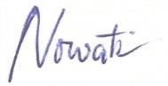 **Leiter des Regionalen Kompetenzzentrums nachhaltiger beruflicher Bildung Bericht des Projektleiters**

**Ansgar Büsse, Berufsschullehrer und Teamleiter Bautechnik**

Im April 2016 nahmen Schülerinnen und Schüler verschiedener Klassen / Bildungsgänge mit mir zusammen an einem Workshop der Deutschen Stiftung Denkmalschutz in Hannover teil. Diese macht es sich zum Ziel, den Gedanken der Denkmalpflege in die Schulen und damit in die nächsten Generationen zu tragen. Die BBS I Uelzen bewarb sich mit dem vorliegenden Projekt auf eine Teilnahme für das Schuljahr 2017/2017. Unsere Bewerbung wurde angenommen und wir durften mit diesem schönen Projekt beginnen.

Die Idee war, in fächer- und berufsfeldübergreifender Zusammenarbeit möglichst vieler Klassen gemeinsam ein Projekt zu entwickeln, dass möglichst einen regionalen Bezug aufweist.

Die Gebäude um den Schnellenmarkt in Uelzen sind denkmalgeschützt und zum großen Teil sanierungsbedürftig. Die Projektidee der BBS I Uelzen sah vor, einzelne Gebäude entsprechend der zahlreichen an der Schule vorhandenen Bildungsgänge unter verschiedenen Aspekten zu untersuchen und Empfehlungen für eine Sanierung zu erarbeiten. Zahlreiche Möglichkeiten für die verschiedenen Bildungsgänge, sich mit eigenen Themen und Schwerpunkten einzubringen, konnten in diesem Projekt vereint werden. Über die im Rahmen der Rahmenlehrpläne gegebenen fachliche Bezüge hinaus gab es vielfältige Möglichkeit und auch die dringende Notwendigkeit zur Zusammenarbeit und zur Kommunikation.

Ein so großes und komplexes Projekt anzustoßen, stellt ein gewisses Risiko dar, denn man stellt sich selbst unter den Druck, in Aussicht gestellte Ergebnisse auch zu erbringen. Im Verlaufe des Schuljahres hat das Projekt eine enorme Dynamik entwickelt, neue Iden kamen hinzu, andere wurden verworfen, Schülerinnen und Schüler arbeiteten hoch motiviert miteinander, aber auch mit Hauseigentümern und anderen externen Partnern, entwarfen, fotografierten, recherchierten, rechneten, zeichneten und schrieben, layouteten und banden die fertigen Hefte. Fächerübergreifend haben sich unsere Schülerinnen und Schüler in fremde Themenfelder hineingedacht und vor allem Verantwortung übernommen.

Großes Interesse und Unterstützung gab von vielen Seiten. Ich möchte Dankeschön sagen, allen vorweg unseren Schülerinnen und Schülern, die mit Freude und Überzeugung, auch nach dem Motto „Der Weg ist das Ziel“, überzeugend kooperiert und kommuniziert haben und zum Schluss tolle Ergebnisse abgeliefert haben.

Ein herzliches Dankeschön an die Deutsche Stiftung Denkmalschutz, Herrn Hartmut Koch sowie Frau Dr. Susanne Braun, für ihr stets offenes Ohr und die fachkundige Beratung.

Ein großer Dank an Frau Doris Olbeter vom Niedersächsischen Landesamt für Denkmalpflege für Ihre Besuche in unserer Schule, eine interessante Schulung und ihre Freude, mit dabei zu sein. Es gibt schon neue Ideen!

Ein sehr herzliches Dankeschön geht an Herrn Michael Kopske, Stadt Uelzen, der letztlich die Umsetzung unserer Projektidee erst ermöglicht hat und sich trotz vielfältiger Beanspruchung oft und viel Zeit für uns genommen hat.

Vielen Dank an Professor Edgar Ring von der Lüneburger Museumsstiftung, der unsere Startveranstaltung, die Schülerkonferenz fachkundig begleitet hat.

Ich bedanke mich sehr herzlich bei unserem Schulleiter, Herrn Nowatschin, für die wohlwollende Unterstützung und für den Willen, uns einfach ungebremst machen zu lassen.

Mein größter Dank und meine allerhöchste Hochachtung gilt meinen tollen Kolleginnen und Kollegen Christian, Carsten, Dieter, Katrin, Wolfgang, Anja, Annegret, Bernd-Dieter, Ute und Marion, mit denen zusammen es einfach Spaß und Freude gemacht hat, das Projekt zu entwickeln und auf die man sich jederzeit verlassen konnte. Mit Euch zusammen hat es in diesem Jahr besonders Spaß gemacht, Lehrer zu sein!

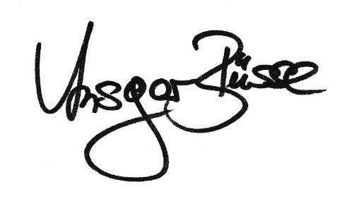

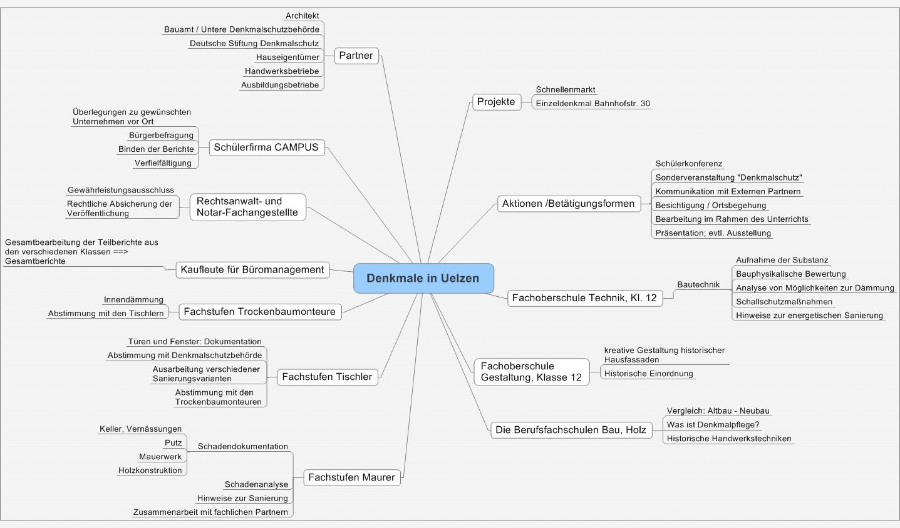

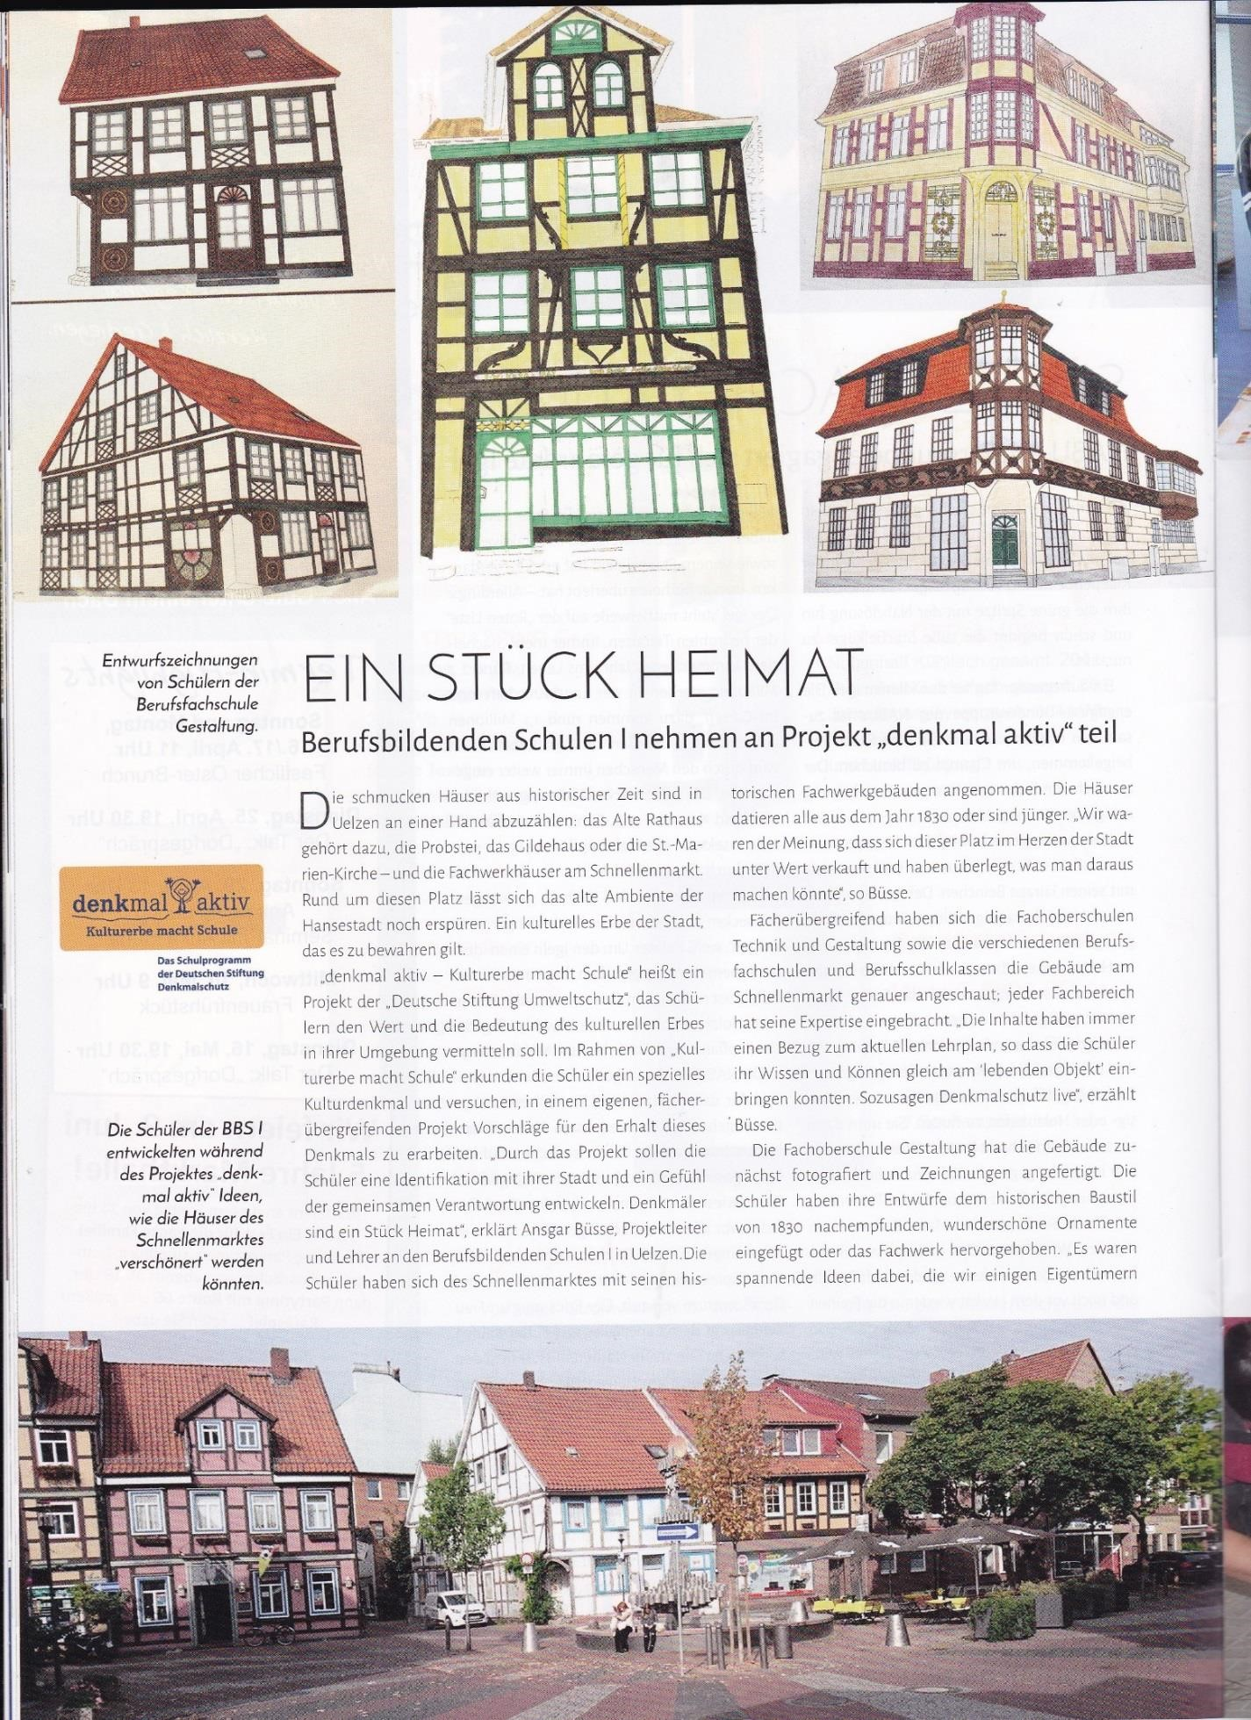

Bericht Barftgaans, April 2017, Seite 1

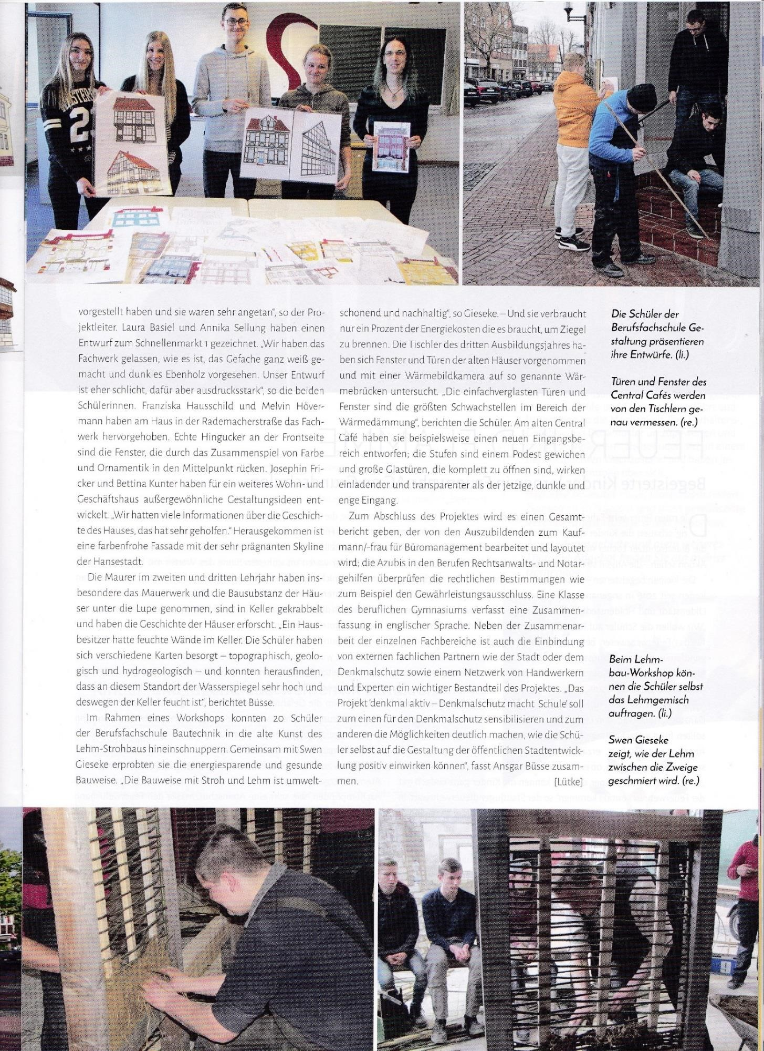

Bericht Barftgaans, April 2017, Seite 2

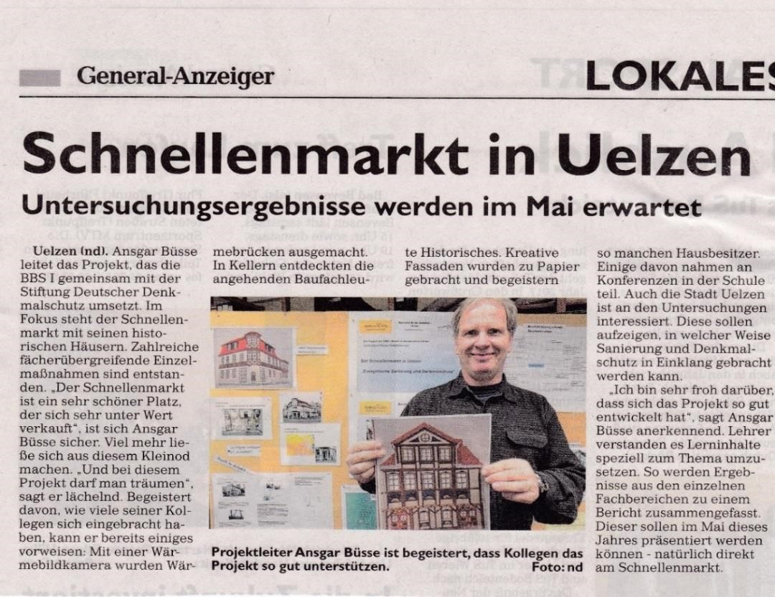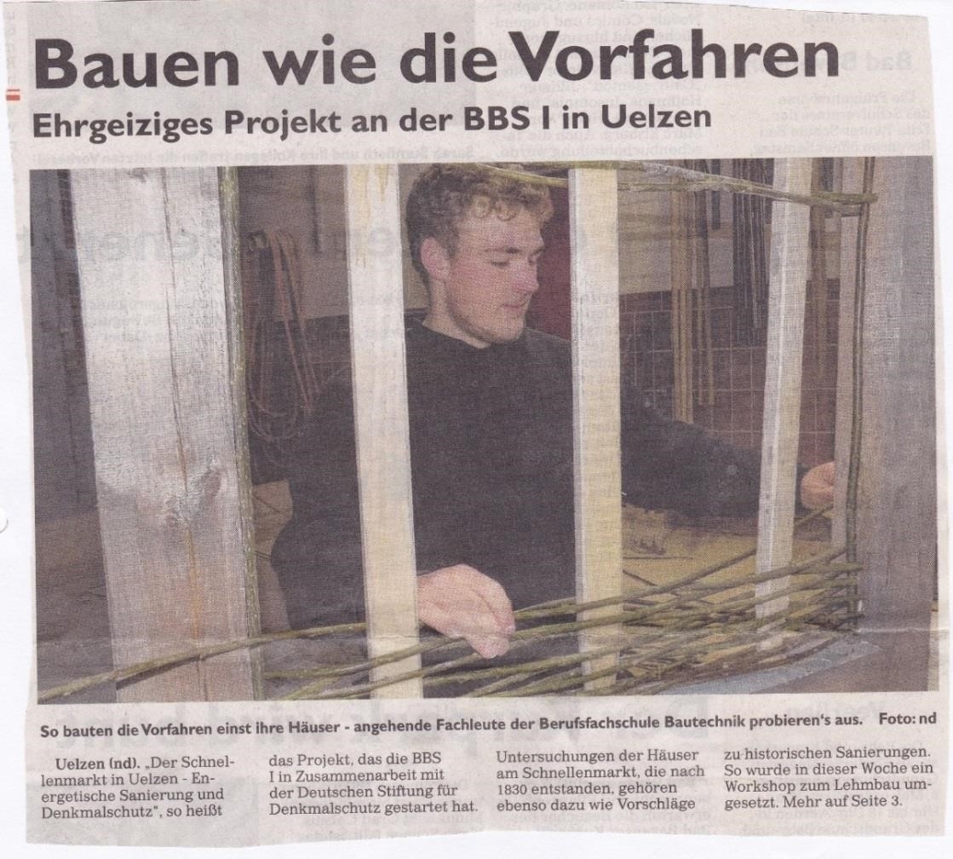

General-Anzeiger Uelzen, 11./12. März 2017

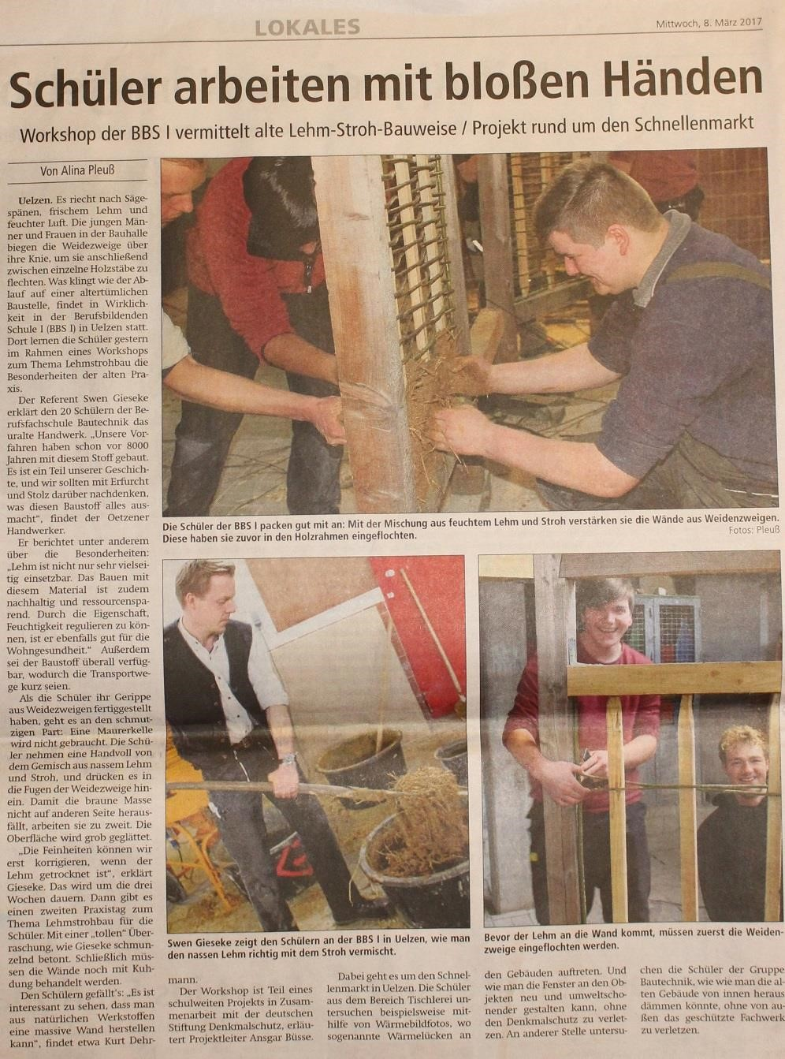

Allgemeine Zeitung Uelzen; 08. März 2017